Особенности магнетосопротивления полупроводниковых микроструктур, обусловленные эффектом магнитной фокусировки

**Егоров Дмитрий Александрович**

Физический факультет. Курсовая работа.

Группа № 20344, 6 семестр, 2023 год.

Научный руководитель:

к. ф.-м. н. **Похабов Дмитрий Александрович**

**Аннотация**

Целью работы являлось наблюдение фокусировочного пика в магнетосопротивлении полупроводниковых микроструктур и изучение температурной зависимости его высоты. Главной особенностью является сильное влияние электрон-электронного взаимодействия на эту зависимость, о силе которого можно судить по длине электрон-электронного рассеяния. Измерения проводились методом синхронного детектирования. Были получены зависимости магнетосопротивления от магнитного поля при различных температурах. Обнаружены фокусировочные пики, проведен их анализ. Исследована температурная зависимость их высот. По этой зависимости сделана оценка длины электрон-электронного рассеяния. Работа позволила познакомиться с техникой низкотемпературного эксперимента, методом синхронного детектирования малых сигналов, строением полупроводниковых гетероструктур.

Ключевые слова: двумерный электронный газ, баллистический транспорт, магнитная фокусировка, синхронное детектирование, электрон-электронное рассеяние.

**Содержание**

|  |  |
| --- | --- |
| 1. Введение………………………………………………………………….. | 4 |
| 2. Теоретическая часть……………………………………………………... | 5 |
| 2.1 Измеритель длин волн Angstrom WS8−2…………………………... | 5 |
| 2.2 PID – регулятор..…………………………………………………....... | 7 |
| 3. Практическая часть……………………………………………………… | 8 |
| 3.1 Синусоидальная функция ……………………………………………. | 9 |
| 3.2 Прямоугольная функция……………………………………………... | 14 |
| 3.3 Функция – константа………………………………………………..... | 16 |
| 4. Вывод……………………………………………………………………... | 17 |
| 5. Список используемой литературы……………………………………... | 18 |

**1. Введение**

Данная работа посвящена исследованию стабилизации частоты полупроводникового лазера с использованием прецизионного измерителя длин волн. Полупроводниковые лазерные диоды получили чрезвычайно широкое распространение в науке и технике, играя ключевую роль в технологиях оптической передачи данных, оптической записи информации, метрологии и спектроскопии, обработке материалов, биомедицине [1]. К основным достоинствам полупроводниковых лазеров относится, прежде всего, компактность оборудования, простота накачки и работа в широком оптическом диапазоне. Однако генерация излучения в лазерах данного типа неизменно сопровождается нежелательными теплообразующими процессами, которые обусловлены температурными изменениями или медленными изменениями давления окружающего воздуха, что приводит к нестабильности длины волны и, следовательно, частоты [2]. Проблему анализа флуктуаций частоты лазера можно решить, воспользовавшись прецизионным измерителем длин волн Angstrom WS8−2. Принцип действия измерителя длин волн, далее ИДВ, основан на анализе интерференционной картины, полученной на фотодиодных сенсорах при прохождении через интерферометр Физо. ИДВ позволяет измерять длину волны лазеров с высокой скоростью и точностью. Программа долгосрочного слежения за длиной волны дает возможность наблюдать на экране компьютера график флуктуаций длины волны во время проведения эксперимента. А дополнительная опция PID-регулятора позволяет управлять лазером по заданным законам, что очень полезно для выявления зависимости частоты лазера от изменения настроек системы.

Целью работы является исследовать параметры системы, влияющие на стабилизацию частоты лазера.

Для реализации цели были поставлены задачи:

- изучить литературу по данной теме;

-ознакомиться с основными параметрами работы PID – регулятора;

-провести эксперименты, позволяющие пронаблюдать отклик лазера на вносимые в систему стабилизации возмущения;

-определить время отклика;

-пронаблюдать влияние параметров системы на флуктуации частоты лазера;

-провести анализ полученных результатов.

**2. Теоретическая часть**

**2.1 Измеритель длин волн Angstrom WS8−2**

Частота полупроводникового лазера измерялась с помощью измерителя длин волн Angstrom WS8−2. ИДВ оснащен оптическим модулем, кабелем USB для подключения к компьютеру и программным обеспечением. Принцип действия прибора основан на анализе интерференционной картины, полученной на фотодиодных сенсорах при прохождении через интерферометр Физо. Свет вводится в прибор с помощью оптического волокна. Далее коллимируется зеркалом в параллельный пучок и направляется на интерферометр Физо, после которого интерференционная картина с помощью цилиндрической линзы проецируется на ПЗС-линейку (Рис. 1).

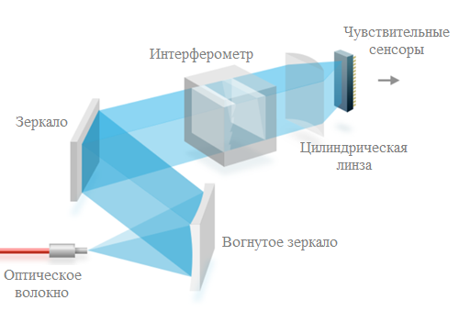

Рис. 1. Принципиальная схема измерителя длины волны

Записанный с чувствительных сенсоров сигнал подается на компьютер с помощью высокоскоростного соединения USB. ПО обрабатывает полученную информацию, сопоставляет текущую интерференционную картину с калибровочной, вычисляет соответствующую длину волны и выводит рассчитанное значение на экран [3]. Одно из главных преимуществ измерителя длин волн на основе интерферометра Физо, заключается в отсутствии механических движущихся частей. Это обеспечивает высокую точность до 2 МГц и стабильность измерителя длин волн. [4]

Калибровка прибора выполнялась с помощью He-Ne лазера с известной длинной волны 632,991 нм в вакууме. Пакет программного обеспечения предоставляет данные, удобные как для работы в режиме реального времени, так и дальнейшей обработки. После запуска измерений в окне программы можно было наблюдать изображение интерференционной картины, полученной с интерферометра Физо (Рис. 2). Так же под графиками отображается панель результатов, содержащая в себе информацию о рассчитанной длине волны, полученной при компарировании интерференционной картины калибровочного сигнала с измеряем сигналом.

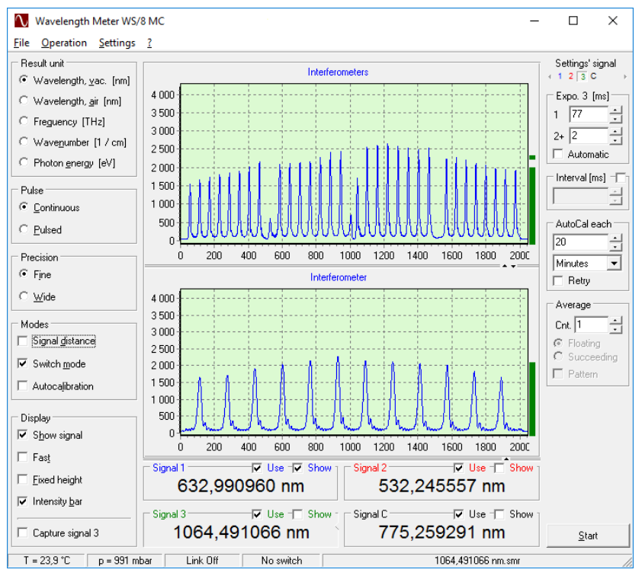

Рис. 2. Интерференционные картины и панель с результатами измерений

Помимо демонстрационной программы получения длины волны, в установочном пакете присутствует программа долгосрочного слежения за длиной волны [3]. С помощью данной опции можно было наглядно на графике наблюдать флуктуации длины волны лазера во время проведения эксперимента (Рис. 3).

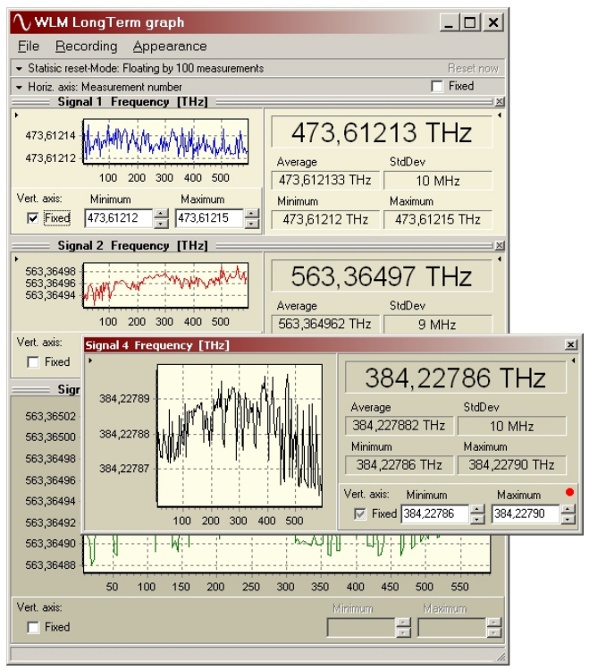

Рис. 3. Программа долгосрочного слежения за длиной волны

**2.2 PID – регулятор**

Дополнительно доступна опция PID – регулятора, позволяющая управлять лазером по задаваем законам. Пропорционально-интегрально-дифференцирующий (PID) регулятор — устройство в управляющем контуре с обратной связью. PID регулятор состоит из трёх составляющих: пропорциональной P, интегрирующей I и дифференцирующей D (Рис. 4). Функция регулирования соответствует следующей формуле [3]:

где S – чувствительность, err – ошибка регулирования, отклонение регулируемой величины от заданной.

где *ta* - константное время регулирования в секундах.

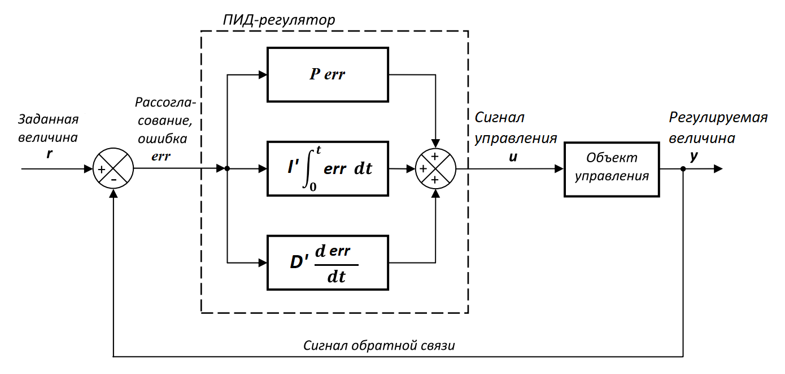

Рис. 4. Схема PID – регулятора

Пропорциональная составляющая формируется исходя из разницы заданной величины r и фактического значения y. Точность поддержания значения заданной величины можно повысить увеличением значения коэффициента P, но при слишком больших значениях система потеряет стабильность. Чтобы повысить точность (скомпенсировать ошибку) и стабилизировать систему, применяется блок интегральной составляющей. I звено накапливает в себе ошибку регулирования с течением времени и в дальнейшем устраняет её. Компенсация ошибки регулирования прямо пропорциональна значению коэффициента пропорциональности . D позволяет оценить скорость изменения ошибки. Иными словами, D компенсирует резкие изменения в системе и при правильной настройке предотвращает сильное перерегулирование и уменьшает раскачку. Коэффициент позволяет настроить вес или резкость данной компенсации.

Настройки управления PID – регулятора дают возможность ввести любую произвольную математическую функцию (sin, cos, rectangle), определив тем самым референтный сигнал для изменения длины волны лазера. Так же ПО позволяет задать коэффициенты P, I, D самостоятельно или воспользоваться автонастройкой.

**3. Практическая часть**

Для того, чтобы гарантировать измерения с погрешностью, указанной в технических параметрах прибора, была проведена калибровка по He-Ne лазеру с известной длиной волны равной 632,991 нм.

В систему стабилизации частоты вносились возмущения посредством задания произвольной функции. Далее с помощью программы долгосрочного слежения за длиной волны наблюдался отклик лазера на вносимые возмущения. Исследовалась зависимость частоты полупроводникового лазера от различных параметров задаваемой функции.

ПО предоставляет для обработки экспериментальные данные, содержащие зависимость изменения длины волны лазера с течением времени, однако стабилизировать нужно было именно частоту. Поэтому для изучения результатов наблюдений полученные длины волн были переведены в частоты по формуле:

(1)

где c - скорость света, равная .

В работе исследовался отклик лазера на возмущение системы стабилизации частоты следующими функциями: синусоидальная, прямоугольная и функция в виде константы.

**3.1 Синусоидальная функция**

Сначала была использована функция, содержащая синус:

где 384,234603 – это частота стабилизации полупроводникового лазера, A – амплитуда, f – частота периодической функции.

Были записаны экспериментальные данные зависимости длины волны лазера от времени при двух различных амплитудах А периодической функции: 0,00005 и 0,0001. Далее по формуле (1) полученные длины волн были переведены в частоты. Обработав экспериментальные данные с помощью программы Origin, был построен график зависимости частоты от времени, иллюстрирующий отклик лазера на вносимые возмущения. Для того, чтобы пронаблюдать, как лазер следует заданной функции регулирования и как система стабилизации частоты компенсирует возмущения, был получен график зависимости заданной опорной функции от времени.

Таким образом, ниже представлены результаты измерений при А = 0,00005 (Рис. 5) и А = 0,0001 (Рис. 6).



Рис. 5. Сравнение функции частоты лазера и заданной функции с А = 0,00005:

красный график – частота лазера; синий график – опорная функция



Рис. 6. Сравнение функции частоты лазера и заданной функции с А = 0,0001:

красный график – частота лазера; синий график – опорная функция

Из графиков видно, что при большей амплитуде периодической функции отклик лазера лучше, чем в случае меньшей амплитуды, так как в точках максимума и минимума синуса наблюдается меньше шумов.

Так же была исследована зависимость изменения частоты лазера с течением времени при различных частотах f: 0,1 (рис. 7); 0,4 (рис. 8); 0,5 (рис. 9); 1 (рис.10); 2 (рис. 11).



Рис. 7. Сравнение функции частоты лазера и заданной функции с f = 0,1:

красный график – частота лазера; синий график – опорная функция



Рис. 8. Сравнение функции частоты лазера и заданной функции с f = 0,4:

красный график – частота лазера; синий график – опорная функция



Рис. 9. Сравнение функции частоты лазера и заданной функции с f = 0,5:

красный график – частота лазера; синий график – опорная функция



Рис. 10. Сравнение функции частоты лазера и заданной функции с f = 1:

Красный график – частота лазера; синий график – опорная функция



Рис. 11. Сравнение функции частоты лазера и заданной функции с f = 2:

красный график – частота лазера; синий график – опорная функция

Из графиков видно, что при всех частотах лазер следует достаточно хорошо заданной референтной функции. Шумы наблюдаются только в точках максимума и минимума синуса.   
**3.2 Прямоугольная функция**

В качестве функции регулирования лазера была задана прямоугольная функция вида:

где 384,234603 – это частота стабилизации полупроводникового лазера, A – амплитуда, f – частота периодической функции.

Были построены графики зависимости частоты лазера от времени при двух различных значениях интегрального коэффициента PID – регулятора

Результаты представлены на графиках: (Рис. 12), (Рис. 13).



Рис. 12. Сравнение функции частоты лазера и заданной функции с :

чёрный график – частота лазера; красный график – опорная функция



Рис. 12. Сравнение функции частоты лазера и заданной функции с :

чёрный график – частота лазера; красный график – опорная функция

Из графиков видно, что при меньшем интегральном коэффициенте наблюдается меньшее количество шумов в верхних и нижних точках референтного прямоугольного сигнала.

Так же по результатам измерений было вычислено среднее время отклика системы t* на вносимы возмущения. Под временем отклика понималось время, требуемое системе для стабилизации частоты лазера после возмущения (Рис. 13).



Рис. 13. Время отклика t* системы стабилизации частоты лазера на вносимые возмущения

Таким образом, для I = 0,6 t* составило 1123 мс, а для I = 0,85

t* = 576 мс. Следовательно, чем больше интегральный коэффициент PID – регулятора, тем время отклика системы на вносимые возмущения меньше.

**3.3 Функция – константа**

Наряду с прямоугольной и синусоидальной функцией была рассмотрена и просто функция как константа f = 384,234603. В этих экспериментах изучалась зависимость флуктуации частоты лазера относительно частоты стабилизации от времени при различном *ta* - константное время регулирования.

Ниже представлен результат измерений при *ta* = 0,01 с (Рис. 14).



Рис. 14. Сравнение функции частоты лазера и заданной функции константой:

чёрный график – частота лазера; красный график – опорная функция константа

Далее проводились измерения при константном времени регулирования *ta* равном 0,015 с, 0,02 с, 0,025 с, 0,03 с, 0,035 с, 0,04с. Получившаяся зависимость флуктуации частоты лазера в зависимости от времени *ta* представлена на рисунке.

Так же с помощью программы Origin было вычислено среднеквадратичное отклонение частоты и далее построена зависимость этого среднеквадратичного отклонения от соответствующего константного времени регулирования *ta*. Результат представлен на графике ниже (Рис. 15).



Рис. 15. Зависимость среднеквадратичного отклонения от константного времени регулирования

Из графика видно, что с увеличением константного времени регулирования отклонение частоты лазера от желаемого значения увеличивается.

**4. Выводы**

Выполнение исследований по заданной теме позволило ознакомиться с некоторыми причинами нестабильность частоты полупроводникового лазера и с работой PID – регулятора. Был изучен функционал измерителя длин волн Angstrom WS8−2. Обработаны экспериментальные данные, содержащие в себе информацию о флуктуациях частоты с течением времени. Наблюдался отклик лазера на вносимые в систему возмущения посредством задания произвольных функций регулирования. В случае синусоидальной функции получены зависимости частоты лазера от времени при различной амплитуде и частоте периодически меняющегося синуса. В ходе этих экспериментов было выявлено, что в случае меньшей амплитуды система стабилизации лучше компенсирует вносимые возмущения. При прямоугольной функции был изучен отклик лазера на вносимые возмущения при различных интегральных коэффициентах PID – регулятора. В результате экспериментов было обнаружено, что при меньшем интегральном коэффициенте шумы уменьшаются и лазер лучше следует заданной опорной функции. Так же при сравнении функции частоты лазера с референтной прямоугольной функцией было вычислено время отклика системы при различных интегральных коэффициентах: с увеличением интегрального коэффициента время отклика уменьшается. В случае константной функции была получена зависимость среднеквадратичного отклонения частоты от константного времени регулирования PID – регулятора. По результатам этих наблюдений было определено, что с увеличением константного времени регулирования отклонение частоты лазера от желаемого значения увеличивается.

**5. Список используемой литературы**

1. И. Н. Дубинкин. Нелинейные и стохастические эффекты в лазерах на квантовых точках: диссертация на соискание ученой степени кандидата физико-математических наук. Санкт-Петербург, 2018 г.

2. Д. А. Шелестов, С. М. Томилов. Стабилизация длины волны излучения диодных лазеров. Динамические характеристики элементов Пельтье. –Фотоника, 2016, № 4.

3. Измеритель длин волн Angstrom WS8−2. Руководство пользовнаия

4. Описание физического принципа работы измерителя длин волн Angstrom WS8−2. –URL: <http://www.angstrom-ltd.ru/ws_info.html>